ООО «ЛАГРАН»

ПРИБОР РАДИОНАВИГАЦИОННЫЙ ДЛЯ
ТРАНСПОРТНЫХ СРЕДСТВ «ЛАГРАН ГЛОНАСС»

Руководство по эксплуатации

г. Екатеринбург
СОДЕРЖАНИЕ

1. ОБЩИЕ УКАЗАНИЯ | 4
2. ОСНОВНЫЕ ТЕХНИЧЕСКИЕ ДАННЫЕ И ХАРАКТЕРИСТИКИ | 4
3. КОМПЛЕКТ ПОСТАВКИ | 6
4. ТРЕБОВАНИЯ БЕЗОПАСНОСТИ | 6
5. УСТРОЙСТВО И ПРИНЦИП РАБОТЫ ПРИБОРА | 7
6. ПОРЯДОК УСТАНОВКИ И ПОДГОТОВКА К РАБОТЕ | 12
7. ТЕХНИЧЕСКОЕ ОБСЛУЖИВАНИЕ | 15
8. ПРАВИЛА ХРАНЕНИЯ И ТРАНСПОРТИРОВКИ | 15
9. ГАРАНТИЙНЫЕ ОБЯЗАТЕЛЬСТВА | 15
10. СВИДЕТЕЛЬСТВО О ПРИЕМКЕ, ГАРАНТИЙНЫЙ ТАЛОН | 16

Настоящее руководство по эксплуатации (РЭ) предназначено для изучения пользователем правил эксплуатации прибора радионавигационного для транспортных средств Лагран Глонасс (далее прибор) и ознакомлением с его конструкцией.
Данное РЭ содержит все необходимые сведения для использования прибора по назначению и его техническому обслуживанию, обеспечивающие правильную и безопасную эксплуатацию прибора в течении всего срока службы.
Общее обозначение прибора серии Лагран Глонасс:
Лагран Глонасс – ХХ – ХХ
Наличие специальных систем

ОбозначениеGPS /
ГлонассGSM00--01-+02+-03++Где + обозначает наличие
Наличие радиоканала ближнего действия
РК – радиоканал 433 Мгц;
РВ – радиоканал 866 Мгц
БТ –Bluetooth;
ВФ –WiFi;
ЗБ – ZigBee.
Наименование прибора
Общее обозначение серии

Пример обозначения прибора полной комплектации в герметичном корпусе, использующий в качестве радиоканала ближнего действия модуль РК на 433 МГц:
«Лагран Глонасс – 03 – РК ТУ 6811-001-46669665-2011».
При отсутствии радиоканала ближнего действия:
«Лагран Глонасс – 03 ТУ 6811-001-46669665-2011».
ВНИМАНИЕ! При покупке прибора проверьте комплектность, внешний вид прибора и правильность заполнения гарантийного талона. При нарушении потребителем правил, изложенных в настоящем РЭ, прибор гарантийному ремонту не подлежит.
Производитель оставляет за собой право вносить в прибор конструктивные усовершенствования, улучшающие его качества и повышающие надежность, которые не отражены в настоящем руководстве.

- ОБЩИЕ УКАЗАНИЯ

1.1 Прибор предназначен для непрерывной записи параметров движения, состояния бортовых систем транспортного средства, удаленного управления исполнительными устройствами на основе команд, принятых с компьютера пользователя, для передачи полученных данных на компьютер пользователя с целью проведения анализа и формирования статистических отчетов с помощью ПО, поставляемого в комплекте с прибором.

1.2 Прибор предназначен для эксплуатации во всех макроклиматических районах на суше и на море, кроме макроклиматического района с очень холодным климатом (всеклиматическое исполнение) категории В4 по ГОСТ 15150-69 при температурах от минус 25 °С до плюс 55 °С и влажности до 80 % при температуре плюс 25 °C.
Прибор сохраняет свои параметры после пребывания при температуре от минус 55°C до плюс 55 °C.

1.3 Индивидуальная степень защиты прибора, обеспечиваемая корпусом, по
ГОСТ 14254-96 (МЭК 529-89):
- для приборов Лагран Глонасс – ХХ – ХХ - соответствует степени защиты IP50.

- ОСНОВНЫЕ ТЕХНИЧЕСКИЕ ДАННЫЕ
И ХАРАКТЕРИСТИКИ

  - Технические данные прибора приведены в таблице 1.

Таблица 1
Наименование параметра | Значение
1. Напряжение питания, Udd, В | от 6,0 до 32,0
2. Потребляемая мощность, Вт, не более | 6,0 при Udd =12 В
3. Габаритные размеры, мм  3.1. Прибор Лагран Глонасс – ХХ-ХХ | 114х80х32
4. Масса прибора без антенн и шлейфа, кг, не более | 0,2
5. Цифровые входы  5.1. Общее количество, шт  5.2 Уровень лог. нуля, В, не более  5.3 Уровень лог. единицы, В, не менее  5.4 Максимальное входное напряжение, В  5.5 Минимальное входное напряжение, В | 4  0,1х Udd  0,6х Udd  32,0  0,00
Продолжение таблицы 1
6. Аналоговые входы  6.1 Общее количество, шт  6.2 Максимальное входное напряжение, В, входы 1 и 2  6.3 Максимальное входное напряжение, В, вход 3  6.4 Минимальное входное напряжение, В | 3  5,0  32,0  0,00
7. Выходы  7.1 Общее количество, шт  7.2 Тип выхода  7.3 Максимальный выходной ток, А  7.4 Сопротивление в замкнутом состоянии, Ом, не более | 4  Открытый сток  0,5  0,1
8. Радио-канал 433 МГц  8.1. Частота, МГц  8.2. Выходная мощность передатчика, мВт, не более | 433,92  10,0
9. Bluetooth  9.1. Полоса частот, МГц  9.2. Выходная мощность передатчика, мВт, не более | 2,4 – 2,4835  2,5
10. Wi-Fi  10.1. Полоса частот, МГц  10.2. Выходная мощность передатчика, мВт, не более | 2,4 – 2,4835  2,5
11. ZigBee  11.1. Полоса частот, МГц  11.2. Выходная мощность передатчика, мВт, не более | 2,4 – 2,4835  1.0
12. GSM/GPRS  12.1. Номинальная выходная мощность прибора стандарта GSM 900, Вт  12.2. Номинальная выходная мощность прибора стандарта GSM 1800, Вт  12.3. Поддержка пакетной передачи GPRS, класс | 2,0  1,0  10В
13. GPS/ГЛОНАСС  13.1. Погрешность определения координаты, м, не более  13.2. Погрешность определения расстояний, м, не более  13.3. Погрешность определения скорости, м/с, не более | 10,0  5,0  0,1
14. Линейный выход  14.1. Номинальное выходное напряжение, В  14.2. Сопротивление нагрузки, Ом, не менее | 0,5  27,0
15. Микрофонный вход  15.1. Номинальное сопротивление, кОм | 2,2

- КОМПЛЕКТ ПОСТАВКИ

3.1 Комплектность поставки прибора приведена в таблице 2 .

Таблица 2
Наименование изделия | Кол-во
1 Радиостанция приемо-передающая автомобильная Лагран Глонасс  2 Антенна GSM  3 Антенна GPS / Глонасс  4 Шлейф | 1 шт.  1 шт.  1 шт.  1 шт.
5 Документация:  5.1 Руководство по эксплуатации.  5.2 Диск CD с программным обеспечением.  Версия _____________________________________________*. | 1 экз.  1 шт.
* указывается версия программного обеспечения

- ТРЕБОВАНИЯ БЕЗОПАСНОСТИ

  - Конструкция прибора обеспечивает безопасную работу при соблюдении правил, изложенных в настоящем разделе.

  - Подключение прибора к цепям питания и датчикам автотранспортного средства и его настройка должны производиться квалифицированным персоналом.
Производитель не несет ответственности за ущерб, нанесенный в результате неправильной установки, и отклоняет любые претензии, если установка не выполнена в соответствии с указаниями, приводимыми в настоящем руководстве.

  - Перед включением прибора проверьте, чтобы напряжение питания соответствовало требованиям п.2.1. настоящего руководства. Также убедитесь в отсутствии повреждений изоляции всех подключенных к прибору кабелей.

ВНИМАНИЕ! При проведении установочных, профилактических и ремонтных работ, прежде чем открыть крышку прибора, необходимо отключить прибор от внешнего питания.

  - Прибор является источником электромагнитных излучений в диапазоне радиочастот от 400 МГц до 2,4 ГГц и должен соответствовать санитарно-эпидемиологическим требованиям, устанавливаемыми СанПиН 2.2.4.1191-03 и СанПиН 2.1.8/2.2.4.1190-03. При размещении и эксплуатации приборов на транспортных средствах необходимо руководствоваться требованиями к проведению контроля уровней электромагнитных полей и по защите работающих от неблагоприятного влияния электромагнитных полей, изложенных в СанПиН 2.2.4.1191-03 и СанПиН 2.1.8/2.2.4.1190-03.

- УСТРОЙСТВО И ПРИНЦИП РАБОТЫ ПРИБОРА

- Прибор состоит из корпуса, платы управления, держателя SIM-карты, набора разъемов, индикации, внешних антенн. Структурная схема прибора приведена на рисунке 1.
Плата управления

Держатель SIM-карты
Навигационный приемник GPS
Индикация
2
2
20
“GPS / Глонасс”
“GSM”
“X”
Прибор
Приемо-передатчик сотовой связи
GSM

GPS/
Гло-
насс
GSM
РК
БТ
ВФ
ЗБ
Модули ближней радиосвязи
Антенна GSM
Антенна GPS /
Глонасс
Энергонезависимая память
Рисунок 1

Для эксплуатации в условиях повышенной влажности прибор может быть исполнен в герметичном корпусе из ударопрочного пластика. Внешний вид такого корпуса приведен на рисунке 2.
Индикаторы
Крепежные отверстия
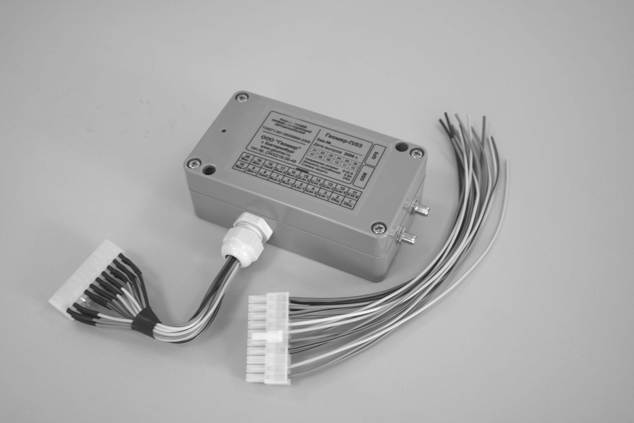
Разъем антенны GSM
Разъем антенны GPS/Глонасс
Разъем Х подключения к шлейфу
Шлейф подключения датчиков, исполнительных устройств, электропитания

Рисунок 2

Корпус прибора Лагран Глонасс-ХХ-ХХ выполнен из пластика без герметизации. Внешний вид приведен на рисунке 3.

Разъем антенны GSM
Разъем антенны GPS
Индикаторы
Крепежные отверстия
Разъем Х подключения датчиков, исполнительных устройств, электропитания
Держатель
SIM-карты
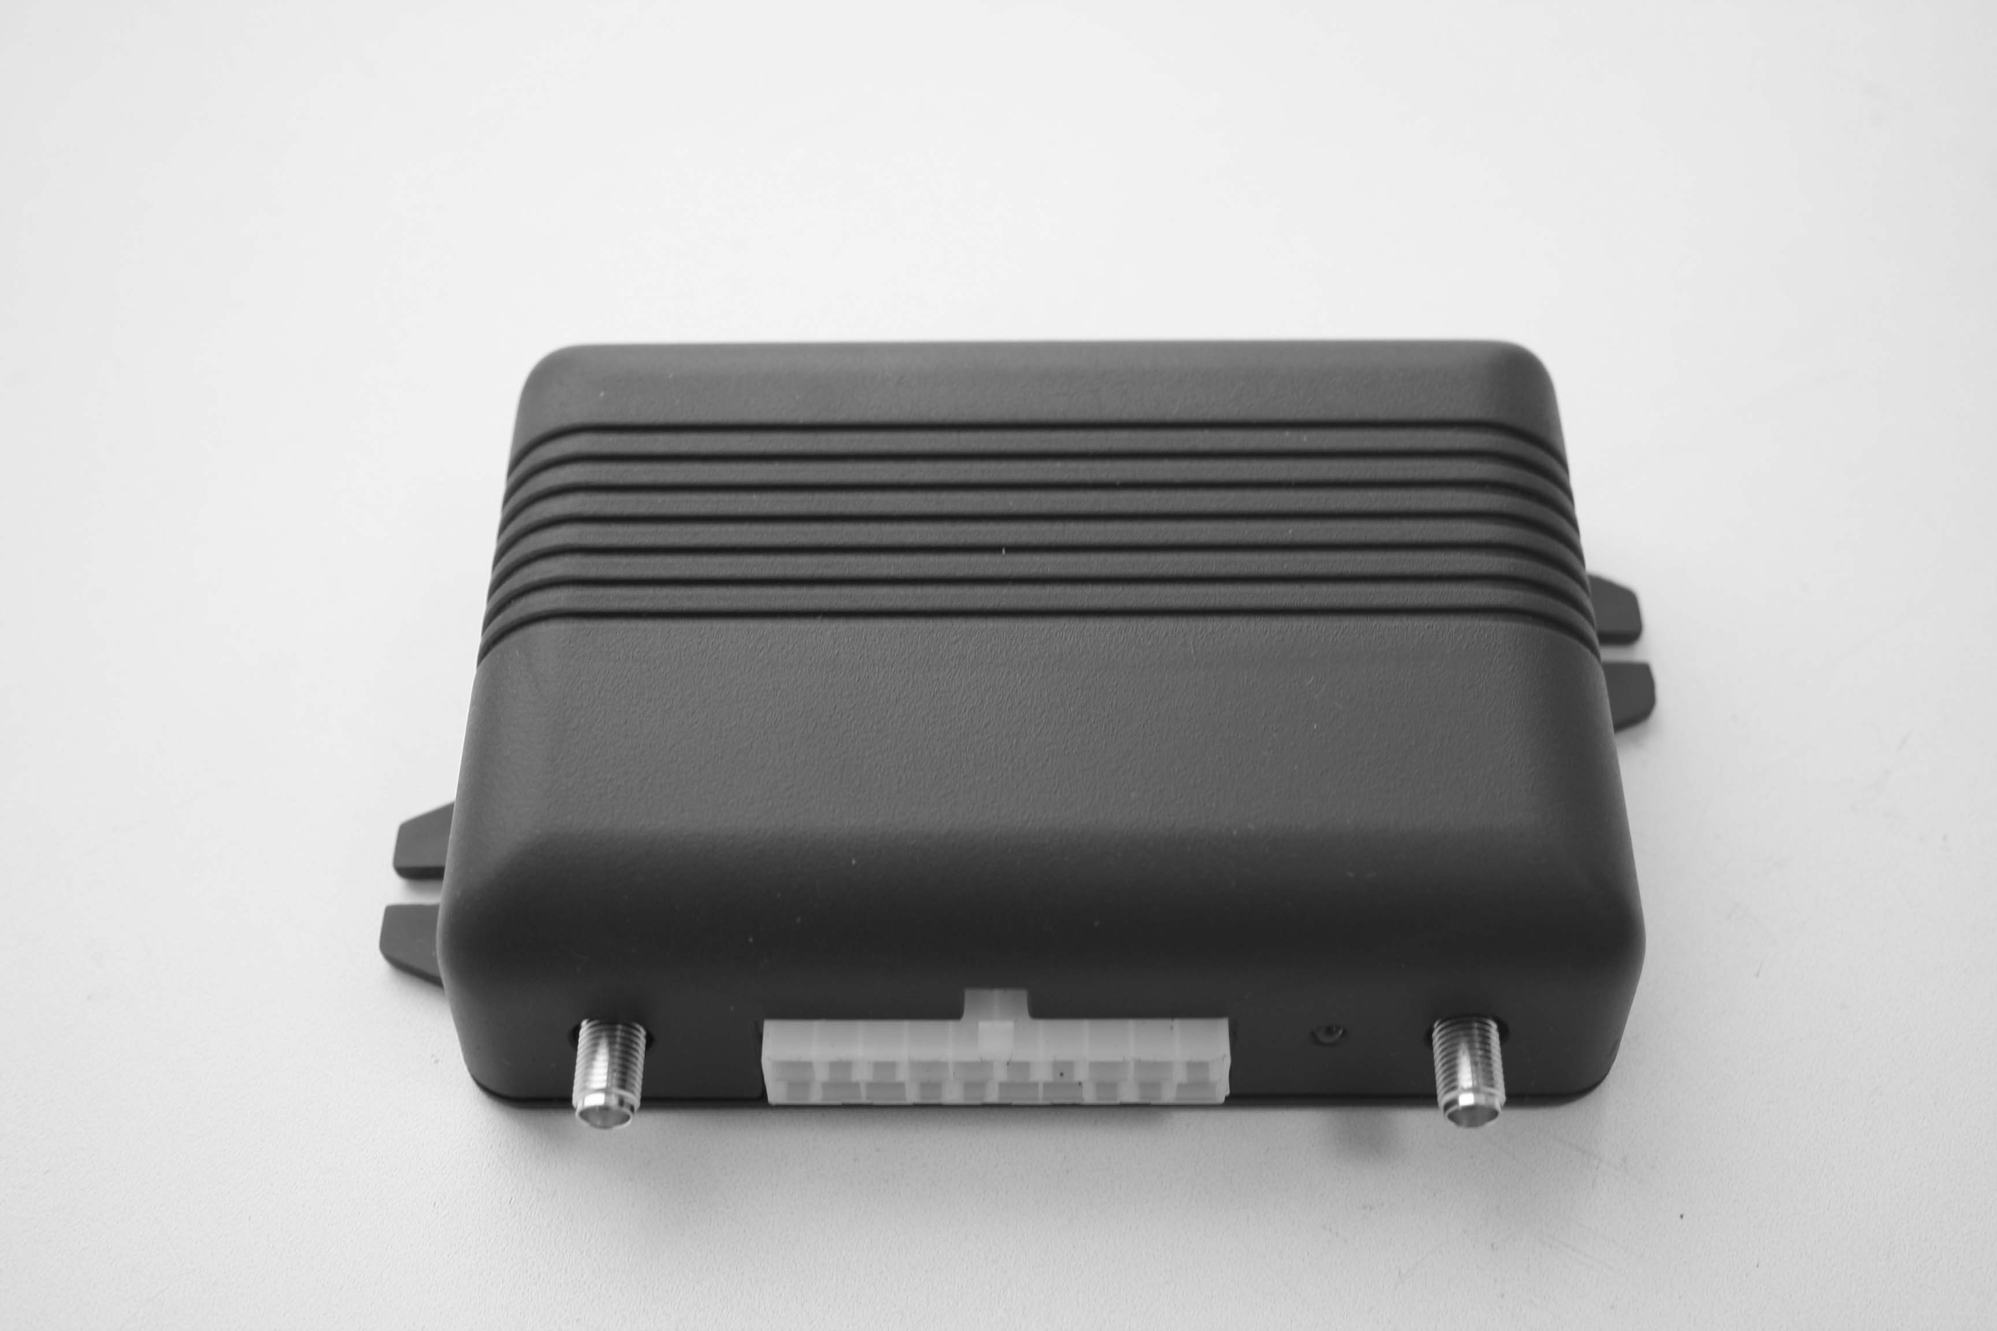

Рисунок 3

- Прибор имеет 3 внешних разъема и держатель SIM-карты. Для исполнения Лагран в герметичном корпусе разъемы закреплены на корпусе. Для обычного исполнения разъемы установлены на плате управления. Назначение и маркировка разъемов приведены в таблице 3, нумерация контактов разъема Х– рисунок 4. Держатель SIM-карты установлен на плате управления.

Таблица 3

№ | Маркировка | Количество контактов, тип | Назначение
1 | GSM | 2, розетка | Подключение внешней антенны сотовой связи.
2 | GPS /  Глонасс | 2, розетка | Подключение внешней антенны спутниковой навигации.
3 | X | 20, вилка | Подключение источника питания, цифро-аналоговых датчиков, исполнительных устройств, контрольных технологических приборов, динамика и микрофона.

Питание + 6-32 В

11
12
13
14
15
16
17
18
19
20
1
2
3
4
5
6
7
8
9
10
Свободно
Цифровой вход 2

Цифровой вход 4

Аналоговый вход 2

Выход 2

Выход 4

RS485-B
Динамик –

Микрофон –

Питание – «Общий»

Аналоговый вход 3
Цифровой вход 1

Цифровой вход 3

Аналоговый вход 1

Выход 1

Выход 3

RS485-A
Динамик +

Микрофон +

Разъем Х

Рисунок 4

На рисунке 5 приведена схема подключения к прибору цифровых, аналоговых датчиков и датчиков с релейным выходом.

+Udd
Датчик с релейным выходом
Uа
Датчик с аналоговым выходом
Uц
Датчик с цифровым выходом
Цифровой
вход
Аналоговый вход
Цифровой
вход
Прибор

Рисунок 5

На рисунке 6 приведена схема подключения исполнительных устройств к выходам прибора.
Исполнительное устройство с потреблением более 0,5А
Исполнительное устройство с потреблением менее 0,5А
+Udd
+Udd
Реле
+Udd
Прибор
Рисунок 6

- Плата управления выполняет следующие функции:
- сбор данных о состоянии цифровых и аналоговых датчиков;
- сохранение данных во внутренней энергонезависимой памяти;
- релейное управление исполнительными устройствами;
- вывод информации о состоянии внутренних систем на индикацию;
При установленном модуле GSM, плата управления обеспечивает следующие виды соединений:
- голосовое соединение через подключенную гарнитуру;
- прием/передачу SMS-сообщений, команд;
- прием/передачу данных в режиме GPRS.
SIM-карта должна быть подписана на эти услуги связи, а для предотвращения несанкционированного доступа, дополнительно, должна быть включена услуга автоматического определителя номера (АОН).
При установленном модуле GPS/Глонасс, плата управления обеспечивает непрерывный прием текущих координат, времени, скорости транспортного средства. Следует помнить, что сигнал GPS/Глонасс может пропадать в городских районах с плотной застройкой, под мостами, в туннелях, гаражах, в лесу и прочих местах, где между спутниками и антенной расположены препятствия.
Если было пропадание сигнала GPS/Глонасс, то прибору понадобится некоторое время для инициализации (до 1 мин.), в течение которого информация о текущем местоположении будет недоступна. В этом случае прибор будет выдавать соответствующее сообщение либо последние определенные координаты.
При подключении одного из модулей радиоканала ближнего действия, плата управления обеспечивает в зоне от 0 до 100 метров дополнительную возможность удаленного обмена информацией с компьютером пользователя.
Плата управления имеет в своем составе энергонезависимую память объемом 86400 условных ячеек. Одна условная ячейка содержит информацию о текущих координатах, времени и состоянии датчиков. Частота записи в память равна частоте опроса датчиков и соответствующих модулей и задается пользователем. При записи с частотой раз в 30 сек, память вмещает историю эксплуатации транспортного средства за 30 дней. Режим записи – кольцевой.

- Индикация прибора состоит из светодиодов зеленого, желтого и красного свечения и используется для отображения состояния прибора.

Зеленый светодиод имеет несколько назначений. Отсутствие какого-либо свечения продолжительное время – указывает на неисправность в цепи напряжения питания. Дальнейший порядок свечения зависит от режима работы прибора.
Режим самодиагностики (включается сразу после подачи питания на прибор):
- несколько раз быстро мигает - запущен микропроцессор;
- загорается на секунду - запущен GSM-модуль;
- мигает с частотой примерно 2 раза в секунду - поиск сети GSM.
- двойное мигание 1 раз в секунду – сеть GSM найдена, установка TCP/IP-соединения с сервером.
Рабочий режим:
- постоянно горит - GSM-сеть найдена, установлено TCP/IP-соединение между прибором и сервером по GPRS-каналу.
- кратковременно гаснет - посылка данных от прибора к серверу.
- несколько вспышек - прием SMS-команды или переустановка TCP/IP-соединения после его разрыва.

Желтый светодиод показывает работу GSM-модуля:
- частое мигание – поиск GSM-сети
- редкое мигание – GSM-сеть найдена.

Красный светодиод показывает работу GPS/Глонасс-модуля:
- одиночное мигание 1 раз в секунду – GPS/Глонасс-модуль не определил координаты и время.
- двойное мигание 1 раз в секунду – GPS/Глонасс-модуль определил координаты и время.

- В состав прибора включены следующие внешние антенны:
- антенна GSM с подводящим кабелем не менее 3 метров, рисунок 7;
- антенна GPS/Глонасс с подводящим кабелем не менее 3 метров, рисунок 8.

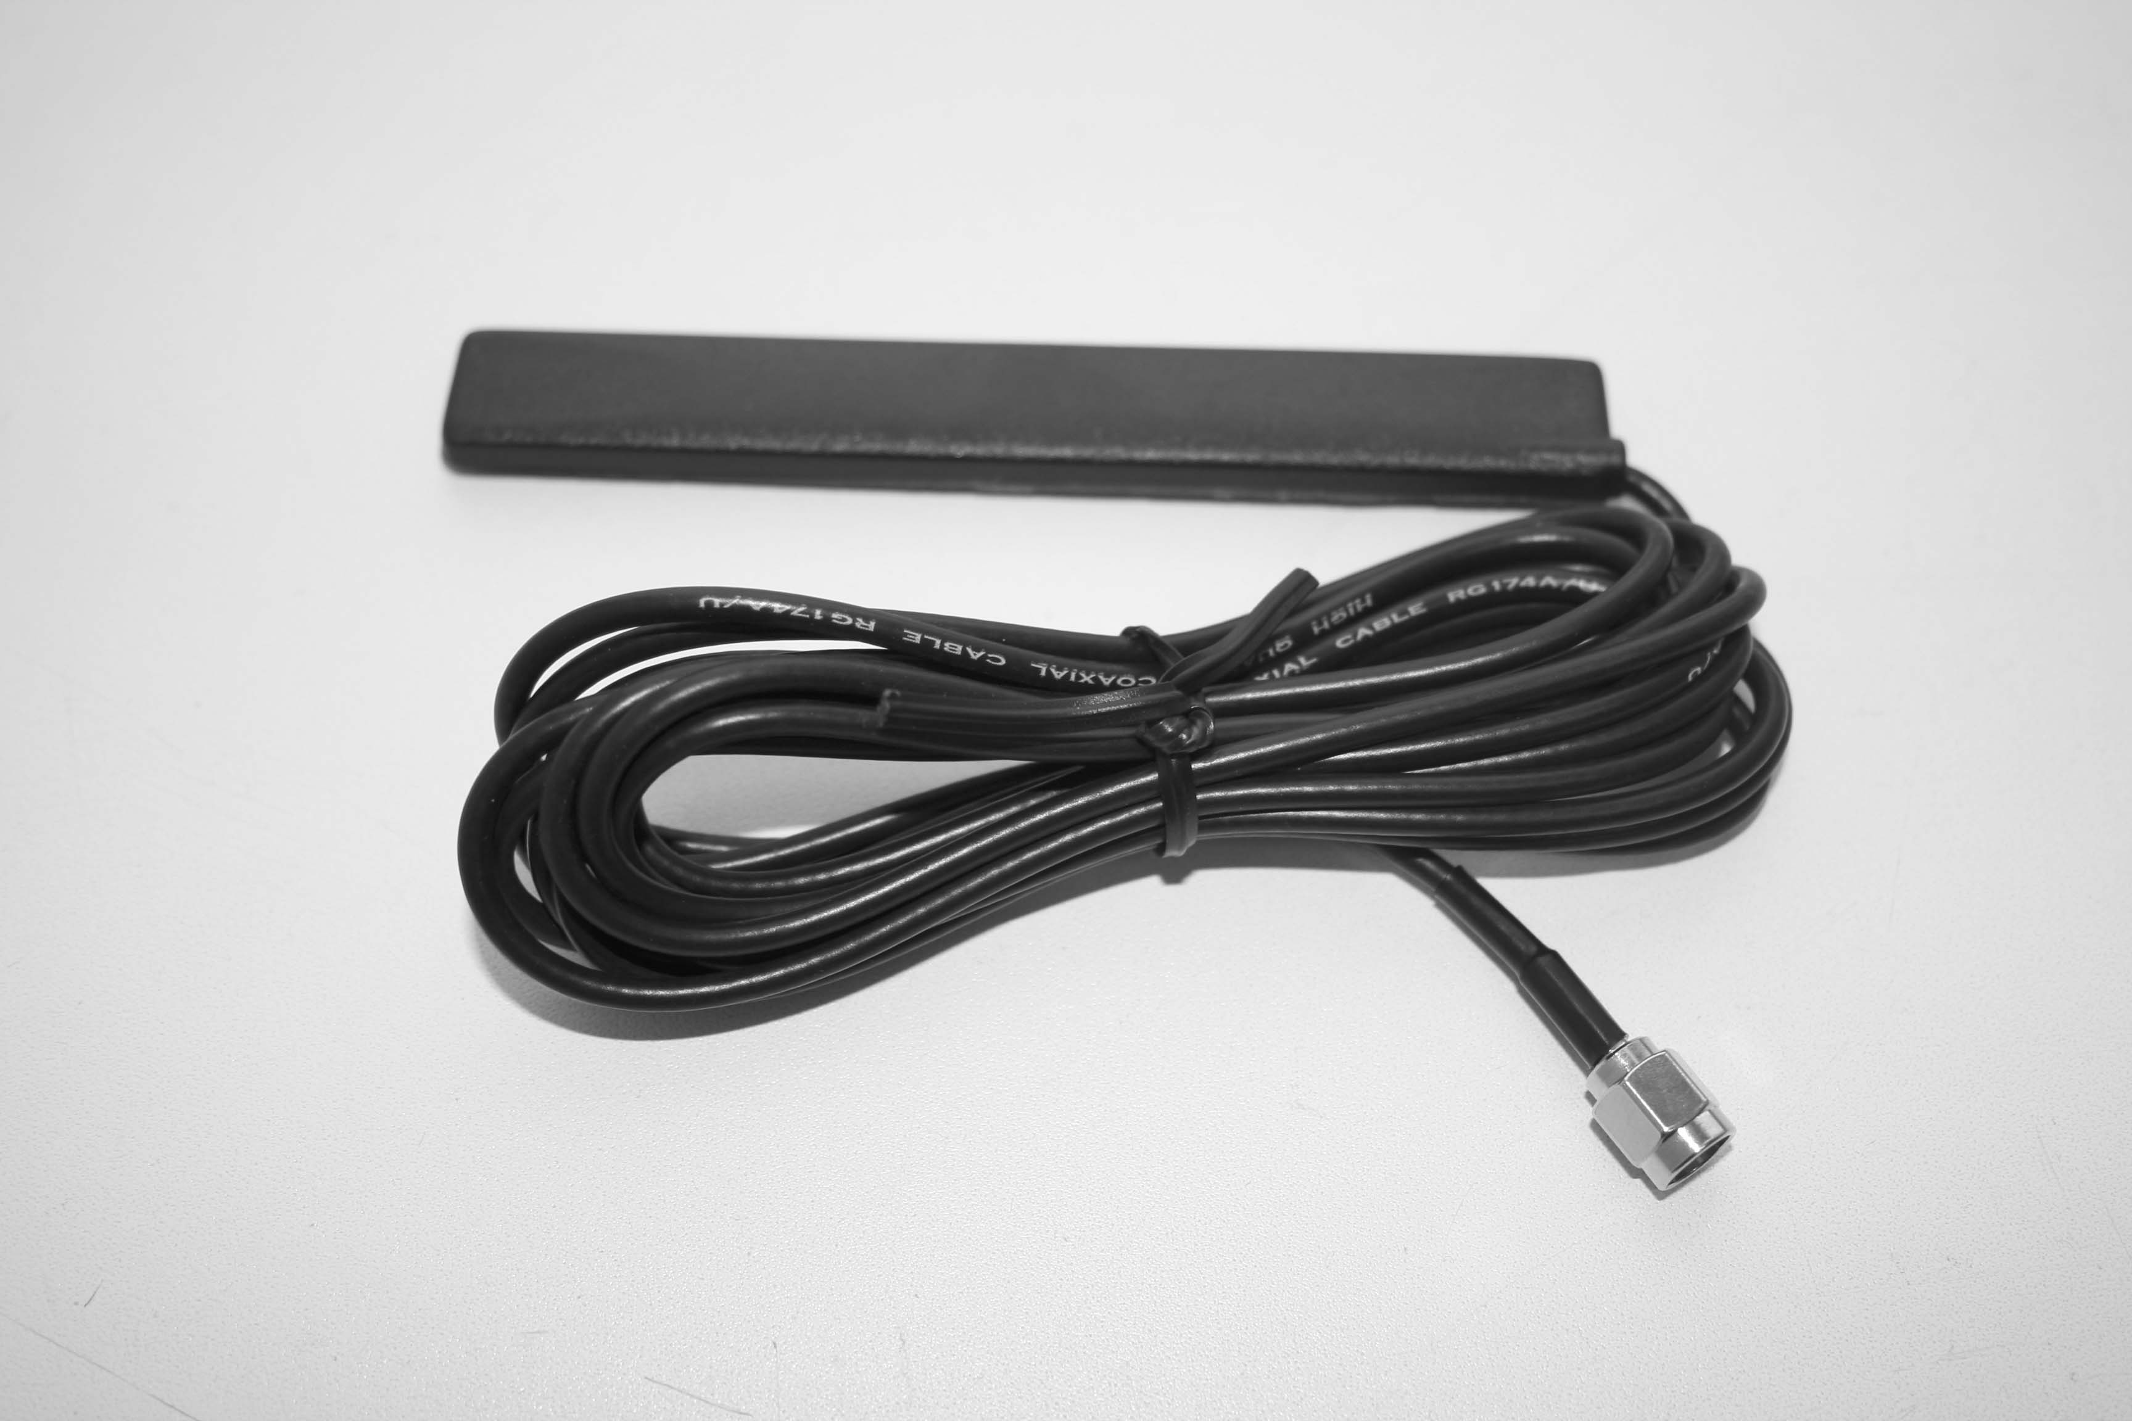
Рисунок 7

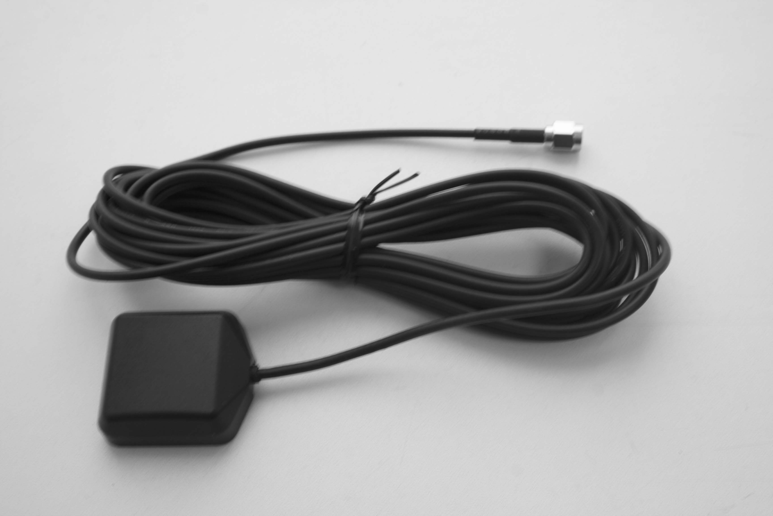
Рисунок 8

- ПОРЯДОК УСТАНОВКИ И ПОДГОТОВКА К РАБОТЕ

  - Вскройте упаковку и осмотрите прибор на предмет отсутствия повреждений корпуса.
  - При установке приборов соблюдайте следующие требования и последовательность операций:

- Установить SIM-карту.
Для приборов Лагран Глонасс-ХХ-ХХ в обычном корпусе (рис.3):
- надавив на специальную кнопку, выдвиньте держатель SIM-карты из корпуса прибора;
- установите SIM-карту в держатель, а сам держатель – в прибор.
Для приборов Лагран Глонасс-ХХ-ХХ в герметичном корпусе
- вывернув 4 невыпадающих винта, откройте крышку;
- сдвинув в сторону, откройте держатель SIM-карты;
- вставьте SIM-карту в держатель. Контактные площадки SIM-карты должны быть обращены к плате прибора;
- закройте держатель и закрепите его на разъеме, сдвинув в обратном направлении;
- закройте прибор крышкой и завинтите 4 винта крепления крышки.

ВНИМАНИЕ! ПРИ УСТАНОВКЕ ПРИБОРА НЕОБХОДИМО ИСПОЛЬЗОВАТЬ УЖЕ РАЗБЛОКИРОВАННУЮ SIM-КАРТУ (ЗАПРОС PIN-КОДА SIM-КАРТЫ ВЫКЛЮЧЕН).

- используя крепежные элементы (в комплект поставки не входят) и крепежные отверстия прибора, закрепите корпус внутри кабины транспортного средства. Ориентация прибора не имеет значения;
- удалив защитную бумагу с клеящей поверхности, приклейте антенну GSM этой поверхностью к лобовому стеклу внутри кабины. Допускается устанавливать антенну на любую другую ровную не металлическую поверхность, но при этом необходимо исключить экранирование антенны металлическими деталями транспортного средства. Проложите кабель до прибора. Подключите разъем антенны к разъему прибора с маркировкой “GSM”. Маркировка изображена на этикетке прибора напротив соответствующего разъема;
- установите антенну GPS/Глонасс на крыше кабины транспортного средства в горизонтальном положении. Корпус антенны имеет магнитное основание. При необходимости скрытной установки, допускается установка под радиопрозрачной поверхностью (пластиковой панелью, тентом и др.). Необходимо помнить, что GPS и Глонасс – это спутниковые системы, поэтому антенну следует располагать в месте, с которого открывается наилучший обзор на небосвод. Уложите провод антенны до прибора. Соедините разъем антенны с разъемом прибора с маркировкой “GPS/Глонасс”. Маркировка изображена на этикетке прибора напротив соответствующего разъема.
- подсоедините провода от датчиков, исполнительных устройств и провода, подающие бортовое питание, к соответствующим проводам шлейфа из комплекта поставки. Нумерация и наименование контактов разъема шлейфа (со стороны проводов) изображена, для удобства монтажа, на этикетке прибора;

Внимание! Провода внешнего кабеля, по которым подается питание на прибор от бортовой сети, должны быть обесточены.

- подсоедините разъем шлейфа к разъему прибора с маркировкой “X”;
- проверьте правильность установки прибора, подключите, соблюдая полярность, провода подачи питающего напряжения к бортовой сети автотранспортного средства, проверьте работоспособность прибора по свечению зеленого светодиода (п.5.5, режим самодиагностики) в момент подачи питающего напряжения на прибор.
  - При первом подключении к системе «прибор-сервер данных (компьютер пользователя)», смене параметров подключений или измерений, требуется произвести программирование прибора путем посылки SMS-команд в виде SMS-сообщения с любого мобильного телефона на SIM-карту прибора.
Перечень и назначение SMS-команд приведен в таблице 4.

Таблица 4
SMS-команда | Назначение | Примечание
OTAPGPS | Заголовок пакета SMS-команд | Для исключения ложных SMS-сообщений.
IP:адрес | Указание IP-адреса сервера данных (компьютер пользователя) в сети Интернет для передачи данных.. | Предоставляет предприятие, оказывающее услуги доступа в сеть Интернет.
PORT:номер порта | Сетевой порт компьютера, на который будут поступать данные. | По умолчанию - 65500. Устанавливается системным администратором.
APN:ХХХ | Указание точки доступа в Интернет оператора сотовой связи, SIM-карта которого используется в приборе. Предоставляется оператором сотовой связи. | - Для МТС (MTS): internet.mts.ru  - Для Мегафон (Megafon): internet  - Для Билайн (Beeline): internet.beeline.ru”,”beeline  - Для Уралсвязьинформ (Utel): internet.usi.ru  - Для Мотив (Motiv): inet.ycc.ru  В APN для Билайн указанные кавычки обязательны, т.к. Билайн кроме APN требует указывать имя пользователя (“beeline”).
RATE:целое число | Команда, определяющая интервал в секундах между определениями координат и считываниями показаний датчиков для сохранения во внутреннюю энергонезависимую память. | Целое число от 0 до 65535. По умолчанию число равно 7.
SEND: целое число | Команда, определяющая интервал в секундах между посылками пакетов данных от прибора серверу. В пакете данных посылаются все новые точки, полученные прибором. | Целое число от 0 до 65535. По умолчанию число равно 30.
PSW:пароль | Команда установки индивидуального кода доступа. | Длина пароля до 16 символов. По умолчанию пароль отсутствует. При установленном пароле, данная команда всегда должна присутствовать в теле SMS-сообщения.
PSWNEW:новый пароль | Команда смены пароля. | Действует при наличии в сообщении команды PSW:пароль.
START:reset | Команда завершения SMS-сообщения. | Завершает текущее соединение и восстанавливает следующее соединение с новыми параметрами.
Примечание:
- в сообщении не должно быть русских букв;
- команды в сообщении должны отделяться пробелом или переводом строки.

Пример SMS-сообщения:
OTAPGPS
IP:176.115.122.106
PORT:65500
RATE:7
SEND:30
APN:internet.mts.ru
START:reset

  - Дальнейшая регистрация на сервере данных и функционирование прибора определяется программным обеспечением из комплекта поставки и установленного на сервер данных (компьютер пользователя).

- ТЕХНИЧЕСКОЕ ОБСЛУЖИВАНИЕ

  - Прибор не нуждается в специальном техническом обслуживании, кроме как в тех случаях, когда требуется:
- замена SIM-карты;
- проверка работоспособности прибора после дорожно-транспортного происшествия, воздействия на транспортное средство природных явлений (наводнения, попадания молнии и пр.) и другого рода воздействий, когда возможно повреждение прибора.
7.2 Проверку на работоспособность прибора и световой индикации проводят без использования SIM-карты путем подключения контактов 11 и 1 разъема Х к +12В и «общему» проводу соответственно.
Результат проверки считается положительным, если порядок свечения индикации соответствует п.5.4 настоящего руководства.
  - Техническое обслуживание должно осуществляться службой связи предприятия, эксплуатирующего прибор. Ремонт приборов, вышедших из строя, должен производиться в ремонтных мастерских квалифицированным персоналом.
  - В течении гарантийного срока неисправности устраняются за счет производителя при предъявлении правильно заполненного гарантийного талона.

- ПРАВИЛА ХРАНЕНИЯ И ТРАНСПОРТИРОВКИ

8.1 Прибор до начала эксплуатации следует хранить на стеллажах в штабеле по 5 рядов без нарушения заводской упаковки.
8.2 При хранении и транспортировке приборы должны быть защищены от прямого воздействия атмосферных осадков и химически агрессивных веществ.
8.3 Упакованные приборы допускаются транспортировать любым видом транспорта при условии обеспечения защиты от механических повреждений, осадков и воздействия солнечной радиации.

ГАРАНТИЙНЫЕ ОБЯЗАТЕЛЬСТВА

  - Изготовитель гарантирует соответствие прибора требованиям технических условий при соблюдении условий эксплуатации, хранения, транспортирования и монтажа.
  - Гарантийный срок эксплуатации – 12 месяцев с даты продажи, но не более 18 месяцев с даты выпуска прибора с предприятия-изготовителя.
  - Гарантийный срок хранения – 6 месяцев с даты выпуска прибора с предприятия-изготовителя.
  - В течении гарантийного срока неисправности, происшедшие по вине производителя, устраняются за его счет. Производитель несет ответственность за качество ремонта.
  - Производитель не принимает претензий в случае:
- несоблюдения правил транспортирования, хранения, установки и эксплуатации, установленных в настоящем руководстве по эксплуатации;
- наличия механических повреждений и перепаек, не предусмотренных настоящим руководством по эксплуатации;
- проведения установки не квалифицированным персоналом;
- использования прибора не по назначению.

- СВИДЕТЕЛЬСТВО О ПРИЕМКЕ

Прибор ЛАГРАН ГЛОНАСС __________________________________________

заводской № ____________________ соответствует ТУ __________________ и

конструкторской документации и признан годным для эксплуатации.

Дата выпуска ______________ Штамп ОТК ________________

ООО «Лагран»
620137, г. Екатеринбург, ул. Учителей, дом 32, офис 608
Тел./факс (343) 328-14-41
e-mail: lagran@r66.ru, http://www.lagran.ur.ru

Внимание: данная гарантия действительна при наличии надлежащим образом оформленного гарантийного талона и накладной, выданной при отгрузке товара, при отсутствии одного из этих документов гарантия не будет иметь силы. Сохраняйте упаковку товара до окончания гарантийного срока!

ГАРАНТИЙНЫЙ ТАЛОН
Дает право на бесплатный гарантийный ремонт в течении _____ месяцев, если приобретенный Вами товар будет признан неисправным в связи материалами или сборкой при соблюдении следующих условий:
- Товар должен быть использован в строгом соответствии с инструкциями по эксплуатации и с соблюдением требований безопасности
- Настоящая гарантия не действительна в случае, когда повреждения вызваны обстоятельствами непреодолимой силы (пожар, затопление и т.п.), механическими повреждениями, неправильным использованием, износом, неосторожным обращением, несанкционированным ремонтом и наладкой, а так же установкой и эксплуатацией с нарушением технических условий или требований безопасности.
- Настоящая гарантия не действительна в случае, если на изделии отсутствует серийный номер, либо он не разборчив, а так же если отсутствует или испорчена пломба, при условии, что таковые имели место.
- В том случае, если в течении гарантийного срока часть или части товара были заменены частью или частями, которые не были поставлены или санкционированы производителем, либо товар разбирался, то потребитель теряет все права по настоящей гарантии, включая права на возмещение.
- Настоящая гарантия недействительна в случае попадания внутрь прибора посторонних предметов, жидкостей, насекомых.
С выше перечисленными положениями ознакомлен, к внешнему виду товара претензий не имею

____________________________________
(подпись покупателя)

Подключение произвел ____________________________________
(подпись квалифицированного лица)

Модель __________________________
Серийный номер __________________
Дата продажи _____________________ МП или штампа

